MENU DU RESTAURANT SCOLAIRE
Semaine du 8 au 12 avril 2019
LUNDI 8 |  | MARDI 9 |  | MERCREDI 10 |  | JEUDI 11  « Menu BIO » |  |  | VENDREDI 12
Concombre vinaigrette |  | Salade de pâtes au poivron |  |  |  | Batavia aux lardons BIO |  |  | Pêche au thon
Quenelle de volaille béchamel |  | Suprême de volaille à la crème |  |  |  | Sauté de mouton à la tomate BIO |  |  | Lieu
Poêlée d’Aubergines |  | Haricots verts |  |  |  | Semoule BIO |  |  | Carottes à la crème
Liégeois café |  | Munster |  |  |  | Yaourt nature sucré BIO |  |  | Pavé d’Affinois
 |  | Crumble aux pommes |  |  |  | Abricots secs BIO  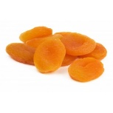 |  |  | 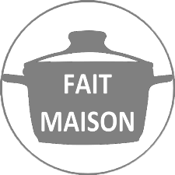  Rocher noix de coco
 | Légumes verts / Crudités / Fruits |  |  |  | Féculents |  |  | Produits Laitiers
 | Viandes / Poissons |  |  |  | Graisses : Huile / Beurre |  |  | Desserts sucrés
VBF : Viande Bovine Française : Fait Maison : Produits Locaux Produits de SAISON
Ce Menu peut contenir un ou plusieurs des 14 allergènes - Ce menu est susceptible d’être modifié

